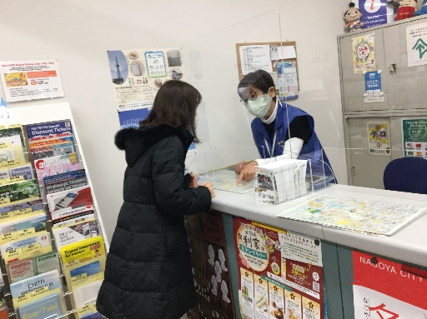**あなたの観光知識を活かしませんか？**

**観光案内ボランティア募集！**

**名古屋市内３か所の観光案内所で**

**観光案内のサポートをしていただく**

**ボランティアを募集しております。**

**＝＝＝＝＝＝＝＝＝＝＝　募 　集　要　項　＝＝＝＝＝＝＝＝＝＝＝＝**

応募資格：　満18歳から65歳まで。名古屋の観光に関心があり、日本語と英語で  
日常会話のできる方

活動内容：　観光案内所の窓口にて、来訪者に観光案内や交通案内等を行う

活動場所：　名古屋市３観光案内所（名古屋駅、金山駅、オアシス21）すべて

活動回数：　下記のうち月１～3回程度の希望シフト制。１回あたり３時間

|  |  |
| --- | --- |
| 名 古 屋 駅 観光案内所  （JR名古屋駅構内） | 土曜/午後、日曜・祝日/午前 |
| 金 山 観光案内所  （金山駅ループ金山1階） | 土曜/午後、日曜・祝日/午前 |
| オアシス21iセンター  （オアシス21地下1階） | 土曜・祝日/午後、日曜/午前 |

そ の 他：

・交通費として1回500円支給

・ボランティア活動保険に事務局負担で加入

・定例会及びまち歩き研修を年4回（6月・9月・12月・3月）実施予定

募集人数：　3名程度　（面談により選考いたします）

**＝＝＝＝＝＝＝＝＝＝＝　 応　募　方　法　＝＝＝＝＝＝＝＝＝＝＝＝**

次記の応募申込書をご記入のうえ、記載の宛先まで郵送又はメールにてお送りください。　＊応募締切 令和5年10月10日（火）必着

　 申込書受理後、下記日程で簡単な面談を実施します。　詳細はご応募いただいた方に別途ご連絡差し上げます。  
　 開催日時：　令和5年10月25日（水）または30日（月）　時間未定  
 開催場所：　名古屋観光コンベンションビューロー  
　　　　　　　　（名古屋市中区栄二丁目10-19　名古屋商工会議所ビル11F）

活動開始前には名古屋市内で研修を1回行いますので、必ずご参加くださいますよう、  
お願い致します（11月下旬～12月予定）。

※なお、都合により面談等の日程が変更になる可能性がございます。あらかじめご了承ください。日程変更の際には、皆さまにご連絡致します。

【本件のお問合せ先】

（公財）名古屋観光コンベンションビューロー

おもてなし部 おもてなしグループ　　黒田・宮下

〒460-0008　名古屋市中区栄二丁目10番19号名古屋商工会議所ビル11階

TEL. ０５２－２０２－１６７７

[omotenashi@ncvb.or.jp](mailto:omotenashi@ncvb.or.jp)



観光案内所については下記ウェブサイトをご覧ください。

https://www.nagoya-info.jp/useful/guide/

**観光案内ボランティア　応募申込書**

**令和5年　　　　月　　　　日　現在**

|  |  |  |
| --- | --- | --- |
| （ふ　り　が　な）  氏　　　　　名 | （　　　　　　　　　　　　　　　　　　　　　　　　　） | 男　・　女 |
| 生　年　月　日 | 昭和　・　平成　　　　年　　　　月　　　　日　（満　　　　歳） | |
| 住　　　　　所 | 〒 | |
| 電　話　番　号 ※日中の連絡先 | （　　　　　　） | |
| 職　　　　　　業 | □　無職　　□　会社員　　□　学生　　□　パート　□　その他 | |
| メールアドレス |  | |
| ボランティア活動の経験  （内容・年数など）※任意 |  | |
| 英会話に関する経験 または資格 |  | |
| 旅行者に対して名古屋の観光をおすすめするなら、何をおすすめしますか？ |  | |

**応募締切 ：令和5年10月10日（火）必着**

上記をご記入のうえ、下記宛先まで郵送またはメールでお送りください。

※本申込書に記載された個人情報につきましては、本件以外には使用いたしません。

▼ 郵 送 先 ――――――――――――――――――――――――――――――

〒460-0008　名古屋市中区栄二丁目10番19号　名古屋商工会議所ビル11階

（公財）名古屋観光コンベンションビューロー　おもてなしグループ宛

▼ メールアドレス ――――――――――――――――――――――――――――

※件名に「観光案内ボランティア申込み」とご記入ください

omotenashi@ncvb.or.jp